SỞ Y TẾ TP HỒ CHÍ MINH CỘNG HÒA XÃ HỘI CHỦ NGHĨA VIỆT NAM
BỆNH VIỆN TỪ DŨ Độc lập – Tự do – Hạnh phúc
_________________ ___________________________________________

Thành phố Hồ Chí Minh, ngày 17 tháng 07 năm 2018
THÔNG TIN THUỐC
Tháng 07/2018
BÁO CÁO SƠ KẾT ADR 6 THÁNG ĐẦU NĂM 2018
TẠI BỆNH VIỆN TỪ DŨ

Tổng số báo cáo ADR trong 6 tháng đầu năm 2018 tại Bệnh viện Từ Dũ từ các khoa phòng là 151 báo cáo. So với số lượng báo cáo ADR 6 tháng đầu năm 2017 (115 báo cáo), số lượng báo cáo ADR tăng 23,8%

Về chất lượng báo cáo ADR:
96% báo cáo ADR đạt đầy đủ thông tin khi gởi về Khoa Dược. Tất cả báo cáo trước khi gởi cho Trung tâm ADR đều được bổ sung đầy đủ thông tin.

1.Phân bố theo tháng:

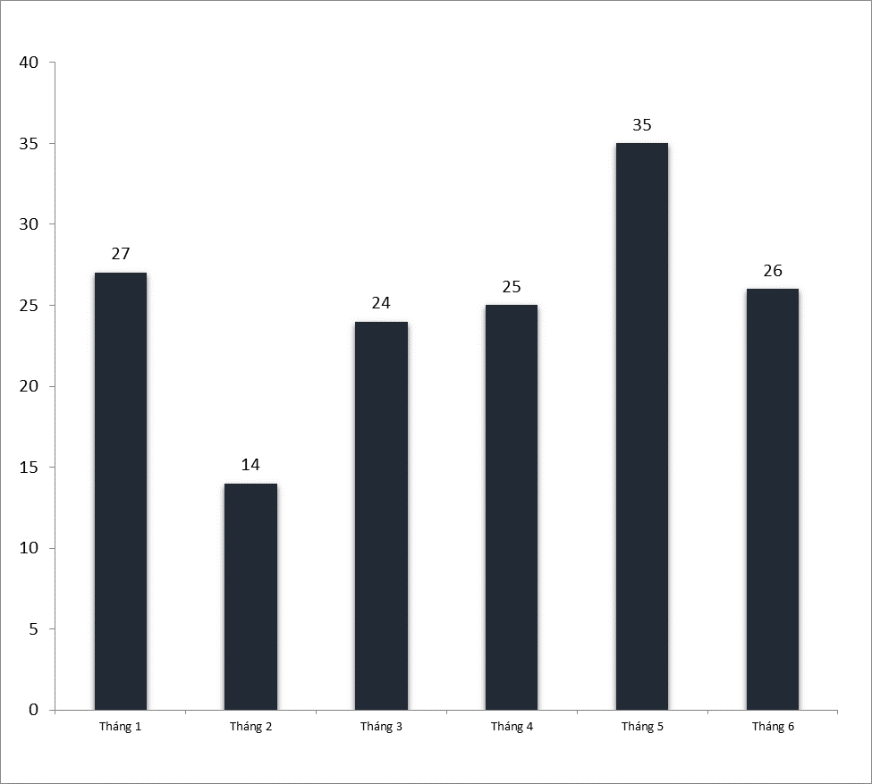

Nhận xét:
Số lượng báo cáo ADR phân bố đều trong các tháng, trung bình 25,1 báo cáo/tháng, tăng so với 6 tháng đầu năm 2017 (19,2 báo cáo/tháng), tập trung nhiều hơn vào tháng 5 với 35 báo cáo chiếm tỷ lệ 23,1%. Số lượng báo cáo ADR nhận được ít nhất vào tháng 2 với 14 báo cáo chiếm tỷ lệ 9,2%

2.Phân bố số báo cáo ADR theo Khoa:

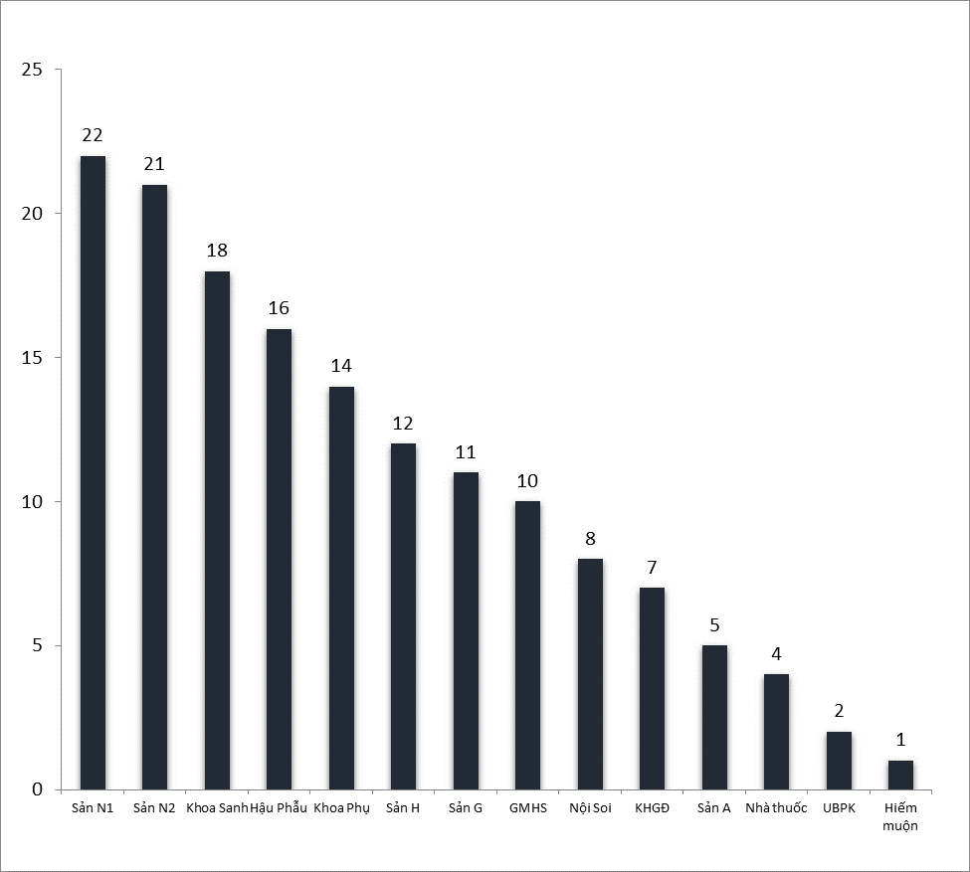

Nhận xét:
Số lượng báo cáo ADR từ khoa Sản N1 cao nhất với 22 báo cáo chiếm tỷ lệ 14,6%, tiếp theo là khoa Sản N2 với 21 báo cáo chiếm tỷ lệ 13,9%, khoa Sanh là 18 báo cáo chiếm tỷ lệ 11,9%. Đây là những khoa rất tích cực trong công tác theo dõi và báo cáo ADR góp phần đánh giá lợi ích, nguy cơ của thuốc, tăng cường sử dụng thuốc an toàn, hợp lý và hiệu quả.

3. Phân bố số báo cáo ADR theo người báo cáo
 | Số báo cáo ADR | Tỷ lệ
Bác sĩ | 43 | 28,5%
Dược sĩ | 4 | 2,6%
Hộ sinh | 104 | 68,9%

Nhận xét: Đối tượng báo cáo ADR chủ yếu là Hộ sinh với 104 báo cáo chiếm tỷ lệ 68,9%, tăng so với 6 tháng đầu năm 2017 (55,7%), tiếp theo là Bác sĩ với 43 báo cáo chiếm tỷ lệ 28,5%, có giảm so với 6 tháng đầu năm 2017 (33%), Dược sĩ với 4 báo cáo chiếm tỷ lệ 2,6%, giảm so với 6 tháng đầu năm 2017 (11,3%)

4. Phân bố số báo cáo ADR theo nhóm thuốc

STT | Nhóm thuốc | Số báo cáo ADR | Tỷ lệ
1 | Kháng sinh | 64 | 42,4%
2 | Thuốc giảm đau | 70 | 46,4%
3 | Thuốc khác | 17 | 11,2%

Nhận xét: Kháng sinh là nhóm thuốc có tỷ lệ báo cáo ADR nhiều nhất với 64 báo cáo chiếm tỷ lệ 42,4% giảm so với 6 tháng đầu năm 2017 (56,5%), tiếp theo là thuốc giảm đau với 70 báo cáo chiếm tỷ lệ 46,4% tăng so với 6 tháng đầu năm 2017 (28,7%).
Có ghi nhận 02 ca báo cáo ADR từ thuốc điều trị ung thư trong 6 tháng đầu năm 2018

5. Phân bố số báo cáo ADR theo cơ địa bệnh nhân

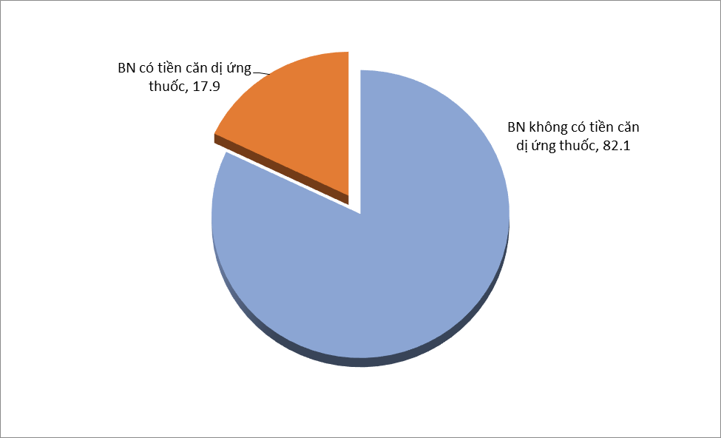

Nhận xét: Số báo cáo ADR trên bệnh nhân không có tiền căn dị ứng thuốc là 124 báo cáo chiếm tỷ lệ 82,1%, tăng so với 6 tháng đầu năm 2017 (77,4%). Số báo cáo ADR trên bệnh nhân có tiền căn dị ứng thuốc là 27 báo cáo chiếm tỷ lệ 17,9%, giảm so với 6 tháng đầu năm 2017 (22,6%), thể hiện nhân viên y tế có sự quan tâm trong việc khai thác tiền sử dị ứng của bệnh nhân, do vậy nên theo dõi sát bệnh nhân khi chỉ định sử dụng thuốc để kịp thời xử trí ADR.

6. Những thuốc được báo cáo nhiều nhất
Các thuốc nghi ngờ gây phản ứng có hại xuất hiện nhiều nhất trong các báo cáo ADR thuộc 2 nhóm chính là:
- Nhóm thuốc kháng sinh (64 báo cáo) chủ yếu là Cefotaxim, Cefadroxil, Amoxicillin + Acid clavulanic, trong đó Cefotaxim chiếm tỷ lệ cao nhất với 46,9% (30 báo cáo), giảm so với 6 tháng đầu năm 2017 (47,7%)
- Nhóm thuốc kháng viêm giảm đau (70 báo cáo) chủ yếu là Diclofenac, Ketoprofen, trong đó Diclofenac chiếm tỷ lệ cao nhất với 88,6% (62 báo cáo) tăng so với 6 tháng đầu năm 2017 (81,8%)

TỔ TRƯỞNG ĐƠN VỊ THÔNG TIN THUỐC CHỦ TỊCH HĐT & ĐT

Ds. CKII. Nguyễn Thị Lầu Ths.Bs. Lê Quang Thanh

